Θέμα 2^{ο}
2.1
α) Να γράψετε τον αριθμό κάθε μίας από τις παρακάτω προτάσεις και δίπλα στον αριθμό, το γράμμα που αντιστοιχεί στη σωστή απάντηση
1. Το σχήμα που αντιπροσωπεύει μαθηματικά, τον Α΄Θερμοδυναμικό νόμο :
α. 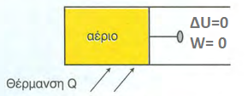 | β. 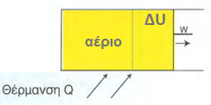
(Μονάδες 3)
2. Το σχήμα που αντιπροσωπεύει ένα ανοικτό σύστημα:
α. 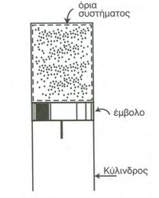 | β. 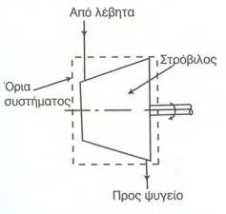
(Μονάδες 3)
3. Οι ενεργειακές συναλλαγές του ψυκτικού μέσου σε μια ψυκτική μηχανή σύμφωνα με το Β’ Θερμοδυναμικό αξίωμα:
α. 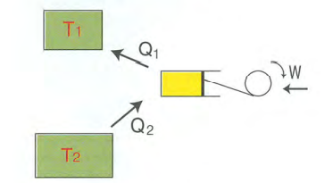 | β. 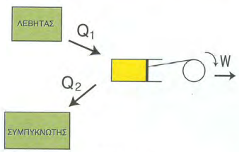
(Μονάδες 3)
β) Να δικαιολογήσετε την απάντηση σας στην πρόταση 3 του ερωτήματος α).
(Μονάδες 4)
Μονάδες 13
2.2. Να γράψετε τον αριθμό κάθε μίας από τις παρακάτω προτάσεις και δίπλα, μία από τις φράσεις – λέξεις που συμπληρώνει σωστά την πρόταση. (Σημειώνεται ότι 4 από τις φράσεις - λέξεις θα περισσέψουν).
Λέξεις που δίνονται: ενθαλπία, εξαναγκασμένη κυκλοφορία, ισχύς, ακτινοβολία, πίεση, εσωτερική ενέργεια, εντροπία, έργο.
- Η θερμότητα που δίνεται σε ένα αέριο δε γίνεται κατ’ ανάγκη άμεσα _________.
- Η ___________ εκφράζει την ενεργειακή κατάσταση ενός ρευστού και είναι ανεξάρτητη από τον τρόπο με τον οποίο έφτασε το ρευστό σε αυτήν την κατάσταση.
- Το μέγεθος που εκφράζει την αποθηκευμένη ενέργεια ενός αερίου ονομάζεται _____________ και εκφράζει την κινητικότητα των μορίων του αερίου και τις αλληλεπιδράσεις μεταξύ τους.
- Το μέγεθος που μετρά την ενεργειακή ποιότητα ενός συστήματος είναι η __________ .
Μονάδες 12

